Тема урока: Интернет и Всемирная паутина

Цель урока: Познакомить учащихся с мировой сетью Интернет и его информационной системой – Всемирной паутиной (WWW), со способами поиска информации в ней.
Задачи:
Обучающая – сформировать понятия Интернета, Всемирной паутины, Web-страницы и Web-сайта, гиперструктуры WWW, Web-браузера; привить первоначальные навыки поиска информации в Интернете.
Развивающая – развивать наглядно-образное мышление, память, внимательность, познавательный интерес.
Воспитательная – воспитание информационной культуры, чувства гордости за свою школу.

Раздел программы: «Передача информации в компьютерных сетях».
Тип урока: урок изучения нового материала с применением IT-технологий (компьютерная презентация, Интернет).
Вид урока: комбинированный.
Оборудование: персональные компьютеры с высокоскоростным доступом в Интернет, проектор, презентация «Интернет и Всемирная паутина», карточки с текстом практической работы.
Литература: Семакин И. Г. Информатика и ИКТ. Базовый курс: Учебник для 9 класса. – М.: БИНОМ. Лаборатория знаний, 2006.

План урока
1) Организационный момент (приветствие, доклад дежурного).
2) Мотивационное начало урока (постановка цели урока).
3) Повторение. Актуализация знаний (по вопросам).
4) Объяснение темы урока (с использованием презентации, Интернета).
5) Систематизация и закрепление теоретических знаний (по вопросам).
6) Практическая работа «Поиск информации во Всемирной паутине» (работа за компьютером с использованием высокоскоростного доступа к Интернету).
7) Подведение итогов, домашнее задание.

Ход урока
Организационный момент (приветствие, доклад дежурного).
Мотивационное начало урока
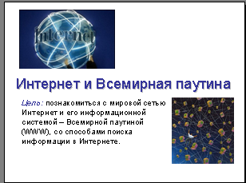
Тема нашего урока «Интернет и Всемирная сеть».
Цель урока: познакомиться с всемирной глобальной сетью – Интернетом; с молодой, но очень интересной услугой этой сети – информационной системой World Wide Web (WWW) – Всемирной паутиной; с методами поиска информации в этой системе.
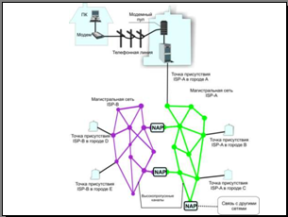
Актуализация знаний
Ребята, с аппаратным и программным обеспечением сетей вы познакомились на прошлом уроке. Давайте вспомним.
- Что входит в технические средства компьютерных сетей?
- Почему в качестве линий связи в компьютерных сетях чаще всего используются телефонные линии?
- Что такое модем? Каково его назначение в сети?
- Какая величина является основной характеристикой работы модема? В каких единицах она измеряется?
- Какими возможностями обладает интеллектуальный модем?
- Что такое технология «клиент-сервер»?

Объяснение нового материала
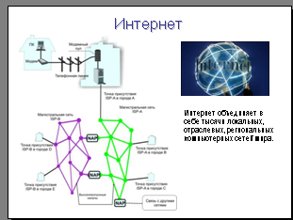
Internet - всемирная глобальная компьютерная сеть.
Internet объединяет в себе тысячи локальных, отраслевых, региональных сетей всего мира.
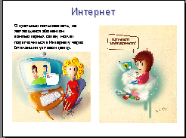
Отдельный пользователь, который не является абонентом какой-то из перечисленных сетей, также может подключиться к Internet через ближайший узловой центр.
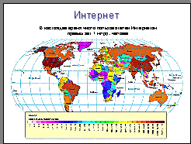
В настоящее время услугами сети Интернет пользуется более 1 млрд. человек.
Интернет предоставляет пользователям разнообразные услуги: электронную почту, телеконференции, файловые архивы, Интернет-телефонию, форумы прямого общения (chat).

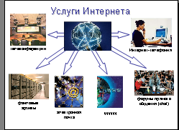
Самой новой и самой интересной услугой, предоставляемых пользователям глобальной сети, с недавних пор стала возможность работы с информационной системой World Wide Web (WWW).
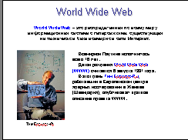
World Wide Web - всемирная паутина: распределенная по всему миру информационная система с гиперсвязями, существующая на технической базе мировой сети Internet.
Всемирной Паутине исполнилось всего 16 лет.
Датой рождения World Wide Web (WWW) считается 6 августа 1991 года.
В этот день Тим Бернерс-Ли, работавший в Европейском центре ядерных исследований в Женеве (Швейцария), опубликовал краткое описание проекта WWW.
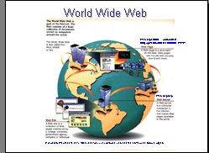
Web-страница - отдельный документ World Wide Web.
Web-сервер - компьютер в сети Internet, хранящий Web-страницы и соответствующее программное обеспечение для работы с ними.
Web-сайт - раздел данных на Web-сервере, принадлежащий какой-то организации или лицу. В этом разделе его владелец размещает свою информацию в виде множества взаимосвязанных Web-страниц. Обычно Web-сайт имеет главную (домашнюю) страницу - Home page, от которой по гиперссылкам или указателям "вперед-назад" можно двигаться по страницам сайта.
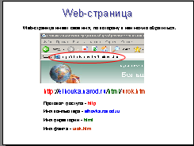
Web-страница имеет своё имя, по которому к ней можно обратиться.
http://elhovka.narod.ru/html/urok.htm
Протокол доступа - http
Имя компьютера - elhovka.narod.ru
Имя директории - html
Имя файла - urok.htm
Просматривать Web-страницы не обязательно подряд, перелистывая их, как в книге.
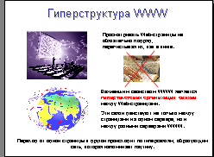
Важнейшим свойством WWW является гипертекстовая организация связей между Web-страницами.
Эти связи действуют не только между страницами на одном сервере, но и между разными серверами WWW.
Переход от одной страницы к другой происходит по гиперсвязям, образующим сеть, которая напоминает паутину.
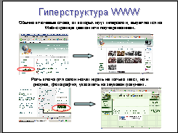
Обычно ключевые слова, от которых идут гиперсвязи, выделяются на Web-странице цветом или подчеркиванием.
Роль ключа для связи может выполнить не только текст, но и рисунок, фотография, указатель на звуковой документ, поэтому вместо термина "гипертекст" употребляется термин "гипермедиа".
Гипермедиа - система гиперсвязей между мультимедиа документами.
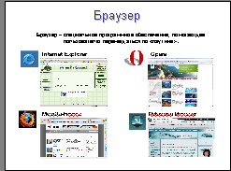
Web-браузер - специальное программное обеспечение, которое помогает пользователю перемещаться по "паутине". Наиболее популярным Web-браузером является Internet Explorer. Основная задача браузера - обращение к Web-серверу за искомой страницей и вывод страницы на экран.
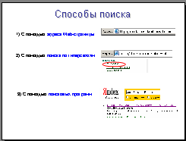
Поиск нужного документа в WWW может происходить:
- путем указания адреса документа;
- путем перемещения по «паутине» гиперсвязей;
- путем использования поисковых программ.
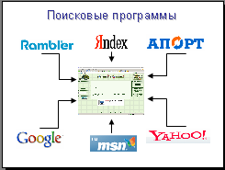
На поисковый сервер можно выйти с помощью браузера, если указать адрес сервера. Например, http://www.yandex.ru

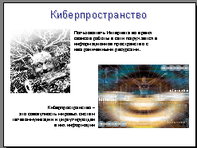
Пользователь Интернета во время сеансов работы в сети погружается в информационное пространство с неограниченными ресурсами.
Киберпространство - это совокупность мировых систем телекоммуникаций и циркулирующей в них информации.
Систематизация и закрепление теоретических знаний (по вопросам к §4 на стр.28)
Выполнение практической работы на ПК «Поиск информации во Всемирной паутине».
Подведение итогов урока
1) Чему вы научились сегодня на уроке?
2) Что такое Интернет? Всемирная паутина? Браузер?
3) Какие существуют способы поиска информации в Интернет?
На следующем уроке мы более подробно рассмотрим работу поисковых серверов, научимся правильно формировать запросы к поисковым серверам.
Выставление оценок.
Домашнее задание: § 4

